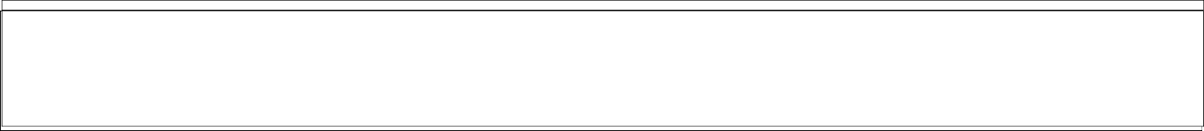
INFORME DE ACTIVIDADES 003 CORRESPONDIENTE AL PERIODO DEL 24 DE MAYO AL 24 DE JUNIO DEL 2026
1. C O N T R AT O
No DE  CONTRATO | C- PSAG- 307-  2026 | FECHA DE SUSCRIPCION |  | 24 DE MARZO DEL 2026
TIPO DE  CONTRATO | PRESTACIÓN DE SERVICIOS DE APOYO A LA GESTION
OBJETO | PRESTACIÓN DE SERVICIOS DE APOYO A LA GESTIÒN DE UNA AUXILIAR DE ODONTOLOGÌA COMO APOYO EN LOS PROCESOS Y SERVICIOS EN SALUD ORAL, DE LA ESE HOSPITAL MARINO ZULETA RAMIREZ DE LA PAZ EN EL DEPARTAMENTO DEL CESAR.
CONTRATANTE | HOSPITAL MARINO ZULETA RAMIREZ
NIT ESE | 824.000.204-5,
REP. LEGAL | VANESSA MILENA TORRES MARTINEZ
CONTRATISTA | PALMINA GUTIERREZ TORRES
NIT CONTRATISTA | CC |  | No CC |  | 26.871.892
VALOR TOTAL | SEIS MILLONES SEISCIENTOS  TREINTA Y OCHO MIL QUINIENTOS CUARENTA Y CUATRO PESOS M/CTE ($6.638.544)
VALOR PERIODO | DOS MILLONES DOSCIENTOS DOCE MIL OCHOCIENTOS CUARENTA Y OCHO PESOS (2.212.848) MLC
PERIODO A COBRAR | 24 DE MAYO AL 24 DE JUNIO DEL 2026
PLAZO | TRES(3) MESES |  |  | Garantías |  | No |  | x
SUPERVISOR | YINA PATRICIA MIELES CALDERON |  |  | CARGO DE SUPERVISOR | TECNICO DEL AREA DE GESTION DOCUMENTAL DE  LA ESE
FECHA DE  INICIO | 24-03-2026 |  |  | ADICION |  |  | No |  | X
FECHA DE TERMINACIÓN | 24-06-2026 |  |  | SUSPENSIÓ N |  |  | No |  | X

2. IMPUTACION PRESUPUESTAL
CONTRATO | Fecha | Rubro | Concepto | Recurso | CDP  No. | Valor
C-PSAG-307- 25/02/2026  2026 |  | 245020800101 | SERVICIOS TECNICOS DE APOYO ASISTENCIA REMUNERACION |  | Nº 336 | $ 6.638.544

3. EJECUCIÓN DE ACTIVIDADES FRENTE A LAS OBLIGACIONES DURANTE EL PERÍODO REPORTADO
 | OBLIGACIONES ESPECIFICICAS | OBLIGACIONES EJECUTADAS
 | 1. Acompañar en la promoción de la salud y la educación sanitaria bucodental.  . | 1.SE compaño en la promoción de la salud y la educación sanitaria bucodental.
 | 2.Orientar en el consejo de medidas higiénicas y preventivas a los usuarios de los  programas de la ESE Hospital. | 2.Se Oriento en el consejo de medidas higiénicas y preventivas a los usuarios de los  programas de la ESE Hospital.
 | 3.Recoger y tabular los datos referentes al estado de  la cavidad oral para su utilización clínica o epidemiológica | 2. Se Recogio y se tabulo los datos referentes al estado de la cavidad oral para su utilización clínica o epidemiológica.
 | 4.Practicar la educación  sanitaria de forma individual o colectiva, instruyendo sobre la higiene bucodental y  las medidas de control dietético necesarias para la prevención de procesos  patológicos bucodentales. | 3. Se Practico la educación  sanitaria de forma individual o colectiva, instruyendo sobre la higiene bucodental y  las medidas de control dietético necesarias para la prevención de procesos  patológicos bucodentales.
 | 5.. Controlar las medidas de prevención que los pacientes realicen. | 5.Se Controlo las medidas de prevención que los pacientes realicen.
 | - Realizar exámenes de salud bucodental de la comunidad.  - Aplicar  fluoruros tópicos en sus distintas formas.  - Colocar y retirar hilos detractores en el  marco de las atenciones realizadas en la ESE Hospital | - Se realizo exámenes de salud bucodental de la comunidad.  - Se aplico fluoruros tópicos en sus distintas formas.  - No aplica.
 | - Colocar selladores de fisuras  con técnicas no invasoras en el marco de las atenciones realizadas en la ESE Hospital  - Realizar el pulimento de obturaciones eliminando sus eventuales excesos. | - Se Coloco selladores de fisuras  con técnicas no invasoras en el marco de las atenciones realizadas en la ESE Hospital.  - No aplica.
 | 11.Colocar y retirar el dique de goma en el marco de las atenciones realizadas en la  ESE Hospital. | 11. no aplica.

- Eliminar cálculos y tinciones dentales y realizar raspados y pulidos en  el marco de las atenciones realizadas en la ESE Hospital  - Las demás asignadas y  que tengan correcta relación con el objeto contractual. | 12 se eliminano cálculos y tinciones dentales y realizalizado raspados y pulidos en  el marco de las atenciones realizadas en la ESE Hospital.  13. Se hizo buen uso de los elementos y equipos entregado para el desarrollo de las funciones.
Evidencia Verificable (Referir la ubicación de los soportes sin acompañarlos físicamente, los cuales
integran el archivo del área correspondiente)

4. CUMPLIMIENTO DE LAS OBLIGACIONES DE SEGURIDAD SOCIAL Y PARAFISCALES
OBLIGACIONES PRESTACIONALES | CUMPLIMIENTO DE LA  SEGURIDAD SOCIAL Y PARAFISCALES |  | VALOR DEL I.B.C
OBLIGACIONES PRESTACIONALES |  |  | $ 1.750.905
Mes de salud | MAYO 2026 | Mes de pensión |  | MAYO 2026
SEGURIDAD SOCIAL | PLANILLA N° 4652140420 |  | VALOR DEL APORTE $541.800
Salud | $218.900
Pensión | $280.200
Riesgos Laborales | $ 42.700
PARAFISCALES | VALOR DEL APORTE $ 0.oo
Sena | $ 0.oo
Icbf | $ 0.oo
Caja de Compensación Familiar | $ 0.oo
Manifiesto que he cumplido con las obligaciones derivadas del contrato y que las actividades mencionadas en el
Presentes informes corresponden a las labores efectivamente desarrolladas en el periodo indicado, declarando que seré responsable por las afirmaciones contenidas en el presente documento, que sirve como soporte para certificar el cumplimiento del objeto del contrato.

También declaro que he cumplido con la obligación de realizar los aportes al Sistema General de Seguridad Social Integral – SGSSI en los periodos y valores señalados.
5. DECLARACIONES GENERALES
Que la E.S.E. Hospital Marino Zuleta Ramírez de La Paz - Cesar, debe por concepto de servicios prestados por ejecución de las obligaciones del contrato de la referencia, en el periodo comprendido del 24 DE MAYO AL 24 DE JUNIO DEL 2026 DOS MILLONES DOSCIENTOS DOCE MIL OCHOCIENTOS CUARENTA Y OCHO PESOS (2.212.848) MLC
El presente documento se asimila a soporte equivalente de pago o cuenta de cobro.
6. DECLARACIONES ESPECIALES

7. CERTIFICACIÓN DE CUENTA DE AHORRO
Manifiesto que el valor de los presentes honorarios puede ser consignado a la cuenta de ahorro No 628596801
BANCO BOGOTA
8. ANEXOS
- Planilla de pago aportes SGSS del mes de MAYO DEL 2026
- Informe de actividades cualitativas y cuantitativas del mes de MAYO - JUNIO DEL 2026
- Evidencia fotográfica
- CEDULA
- RUT
- Certificación bancaria

PALMINA GUTIERREZ TORRES

Nombre del contratista

EVIDENCIAS DE LAS ACTIVIDADES EJECUTADAS EN EL MES DE MAYO – JUNIO DEL 2026

RECOGER Y TABULAR LOS DATOS REFERENTES AL ESTADO DE LA CAVIDAD ORAL PARA SU UTILIZACIÓN CLÍNICA O EPIDEMIOLÓGICA.

Estos se recoge por medio de la realización de códigos para facturar y esto depende si el paciente llega a consulta por primera vez(890203-1) repetido (890303-1) código de urgencia (890703-1)el código varia de acuerdo al procedimiento a realizar, y este se realiza por cada paciente que llega a la consulta.

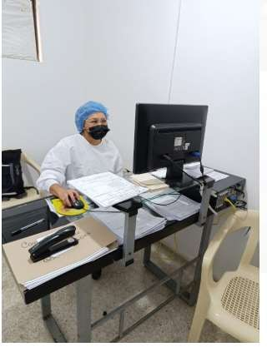
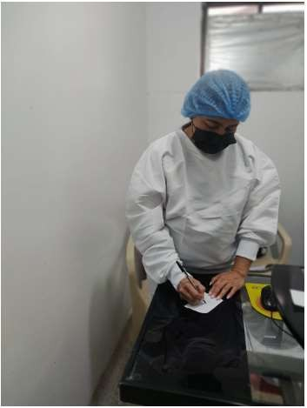
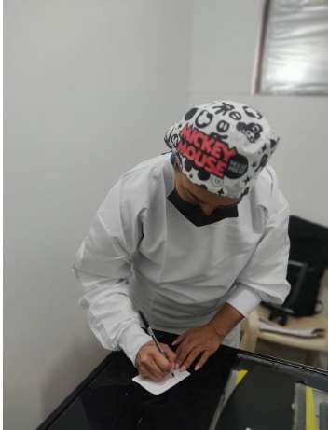
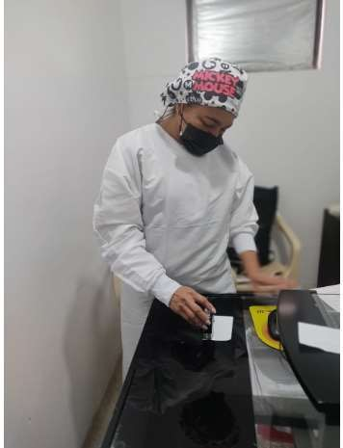

LAVADO DE INSTRUMENTAL ODONTOLOGICO

Consiste en sumergir en una cubeta con jabón enzimático el instrumental durante varias horas
Para hacer el lavado con cepillos suaves para eliminar posibles restos de sustancias orgánicas e inorgánicas para después pasar por un agente químico llamado glutaraldehido que desinfecta y es esterilizante de alto nivel para equipos odontológicos y médicos, Jornada mañana y tarde hay un promedio de 19 juegos básicos 10 curetas 10 elevadores 4 jeringas Entre otros

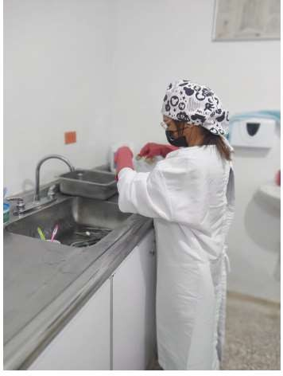
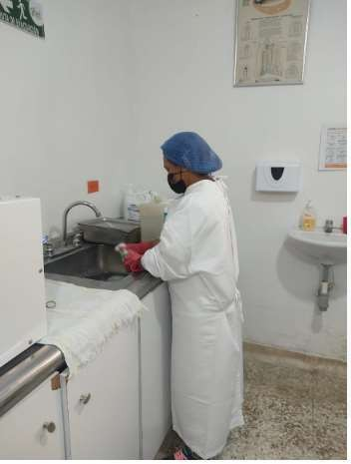
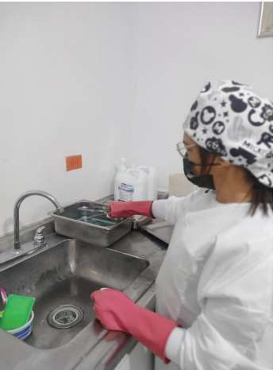
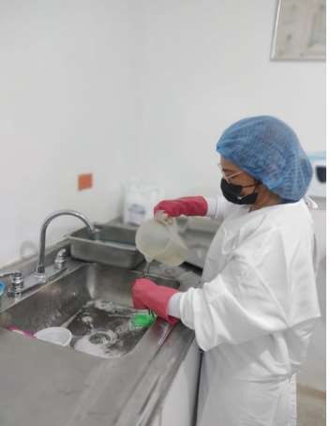
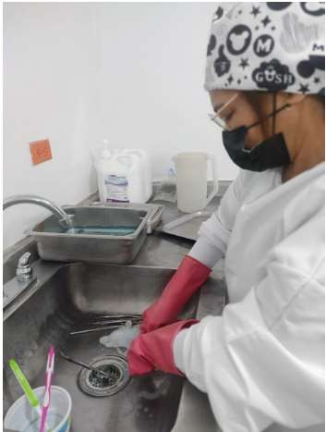
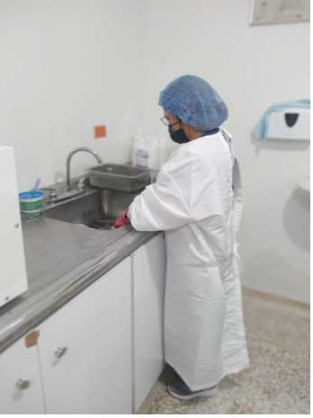

DESINFECCIÓN DE EQUIPO ODONTOLÓGICO

Protocolo de limpieza y desinfección de equipos odontológicos se realiza desinfección entre paciente y paciente utilizando alcohol, glutaraldehido, detergente, teniendo en cuenta las medidas necesarias para garantizar la sanidad del paciente los equipos odontológicos a desinfectar son unidad odontológica, lámpara de foto-curado, jeringa triple pieza de alta velocidad, pieza de baja velocidad escupidera.

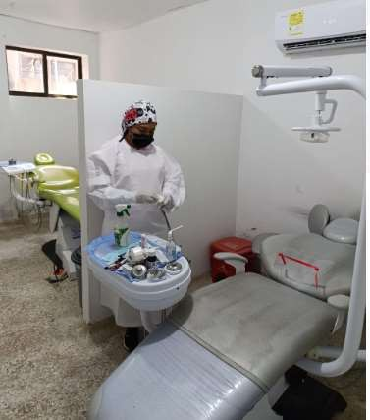
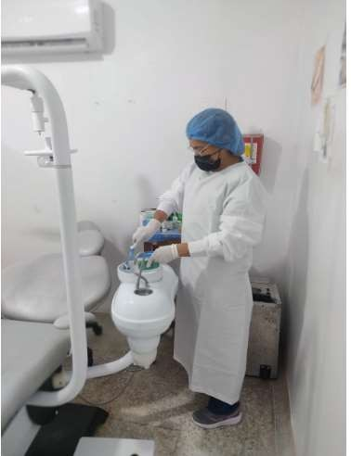

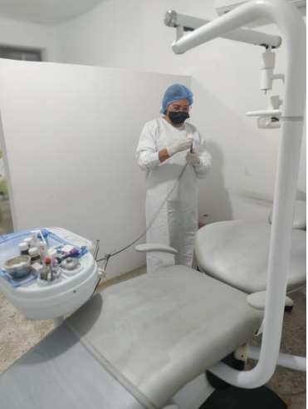
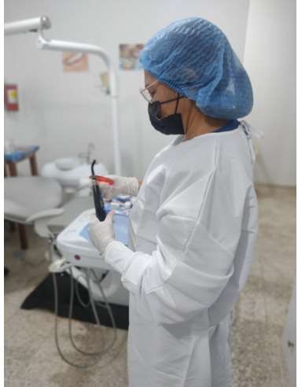

CONSENTIMIENTO INFORMADO DE PROCEDIMIENTOS ODONTOLOGICO

Es un proceso donde se informa a una persona sobre un procedimiento o tratamiento médico, permitiéndole tomar una decisión libre y consciente sobre su salud, su objetivo garantizar la autonomía del paciente, permitiéndole decidir sobre su propio cuerpo y salud, basándose en una información clara y completa. el paciente tiene la oportunidad de hacer preguntas y recibir aclaraciones.

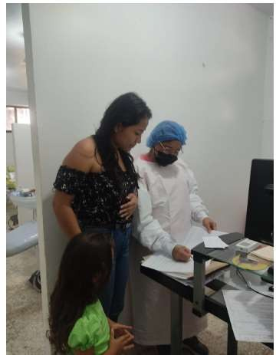
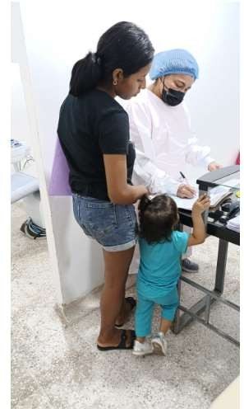
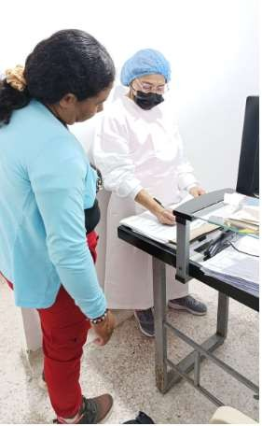
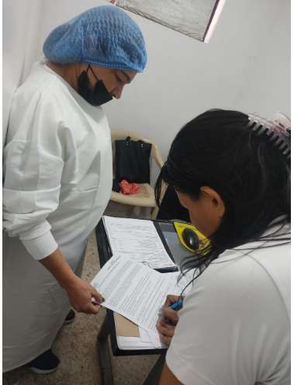

ESTERILIZACIÓN DE INSTRUMENTAL ODONTOLÓGICO

Esterilización de instrumental odontológicos se realiza en un auto clave de 16 litros ,calor seco con agua ionizada en un tiempo de 70 minutos con una temperatura de 121 grados centígrados se realizan dos cargas al día por prescripción del ingeniero biomédico Curetas Fp3 Jeringas Elevador Forceps Aplicador de dical periostotomo sonda periodontal Entre otros.
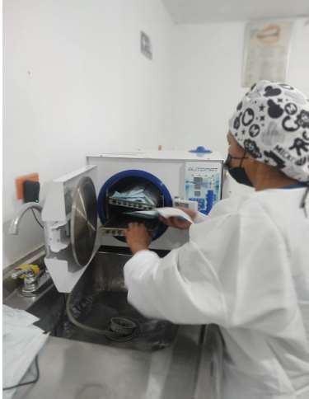
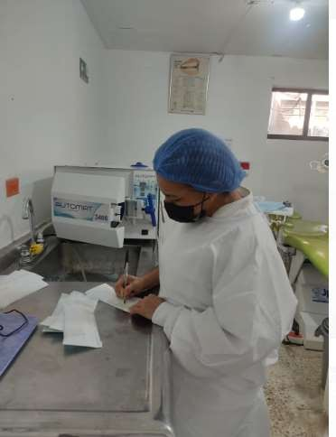
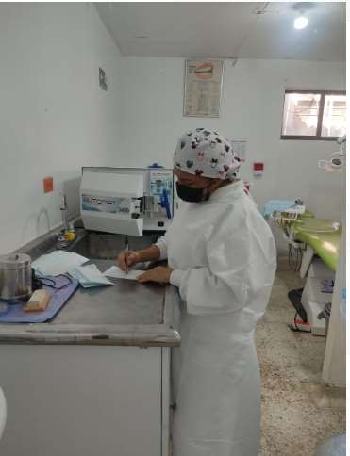
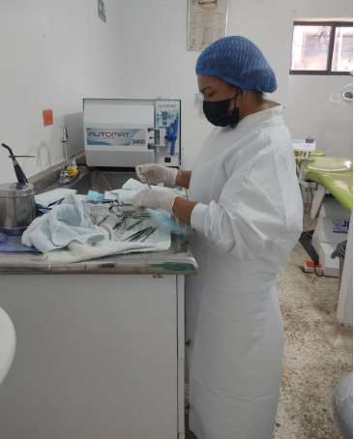

ELABORACIÓN DE GASAS PARA ESTERILIZAR

Se realíza elaboración de gasa esta se envuelve en papel crew y se sella con cinta para esterilizar para los procedimientos odontológicos estas después de realizarlas se esterilizan en el estelizador a unos 121 grados. Por un ciclo de 70 minutos.
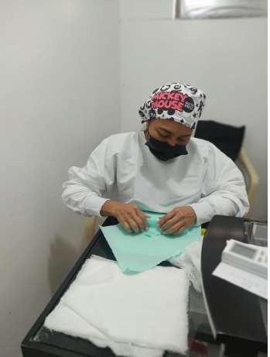
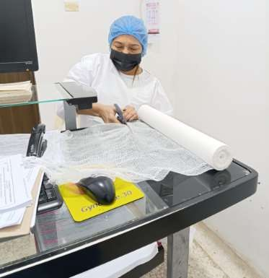

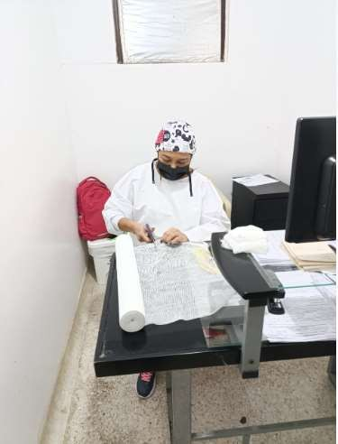
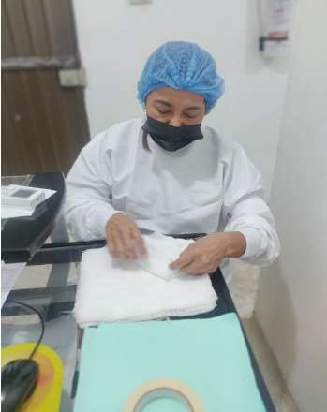

INVENTARIO DE INSUMOS ODONTOLOGÍCO

Primero se verifica que insumos odontológicos en el consultorio dental hacen falta de hace una lista con cantidades de faltantes con esta lista se dirige a farmacia donde se le informa la terminación de insumos y procedemos a retirar los insumos de farmacia después los contabilizamos en una carpeta donde va detallado, el nombre del insumo, fecha de fabricación, fecha de vencimiento, lote, invima, la cantidad.

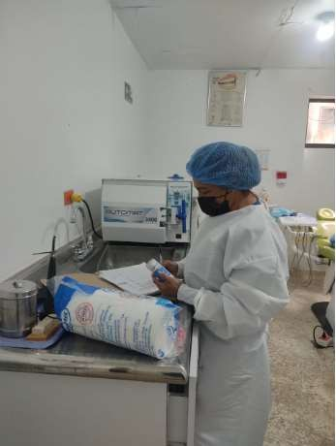
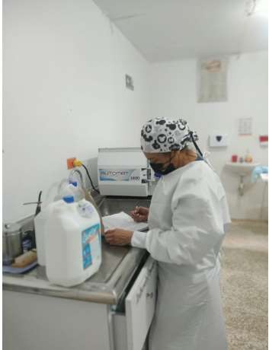
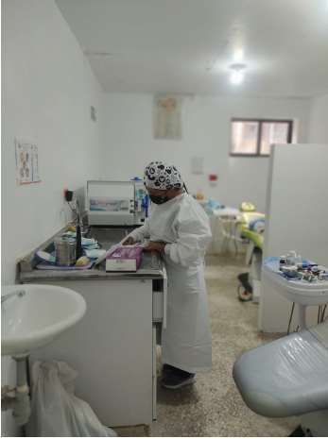
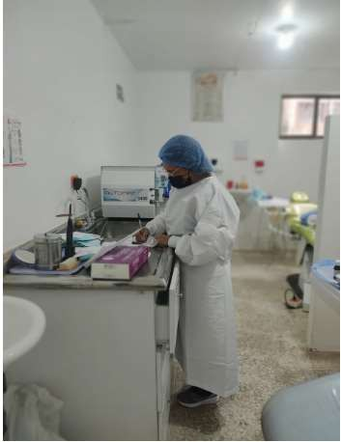

INFORME CUANTITATIVO DE LA REALIZACIÓN DE PROCEDIMIENTOS

Recoger y tabular datos | 32 veces al día aproximadamente
Lavado de instrumental | 2 veces al dia 40 veces al mes
Desinfección de equipo | 1 veces por cada paciente
Consentimiento informado | 1 vez por procedimiento
elaboración de gasa | 1 vez por semana 4 veces al mes
Aplicación de flúor | 1 vez cada jornada de salud
Esterilización de instrumental | 2 veces al día mañana y tarde 40 veces al mes
Inventario de insumos odontológicos | 2 veces por semana 8 veces al mes

